臺北市立中正國民中學行政會報會議紀錄
壹、時 間：中華民國102年3月26日星期二上午9時15分
貳、地 點：本校2樓簡報室
參、出席人員：詳如附件
肆、主 席：余國珍校長 記錄：王金蘭
伍、主席報告：
一、101-2學期師生的榮耀事蹟 :
1.三大樂團全國賽--------都得到優等. 三.四重奏優等 五重奏甲等.
2.舞蹈社團全國賽----優等.
3.體育團隊及個人----射箭隊+擊劍隊+田徑隊+跆拳道+武術隊+毽球 獲獎
連連.
4.賀 許嘉祐老師 參加候用主任甄選 金榜題名 .
5.體育團隊參加全中運共11人----4/13-4/17在宜蘭.期盼創佳績.
二、最近完成的重要行事：
1.年度工程[高壓電整建工程]3/18完成開標 ,做好後續事宜 .3/20長官蒞
校審查103年度工程.
2.國三免試入學本週校內報名完成 : 請教務處做好相關核章及彙整工作,
學生權益優先.
3.3/15已經召開 [八升九暑輔外借場地因應小組第一次會議],共識事項已
印發並持續辦理中.
4.3/16[國語實小]+3/22[金華國小蒞校]---小六家長+學生升學宣導.座談
會: 順利完成.
5.3/18下午16:20 教育部陳益興次長蒞校巡視----關注12年國教的宣導及
成效等.
6.第一學期及寒輔經費的支用符合進度,第二學期課輔經費預算本次會議討
論.
7.3/15[13校聯盟教務主任會議]在本校召開,圓滿順利.
8.101-2優良學生票選工作順利完成.
三、本學期的重要行事叮嚀：
1.國三3/30-3/31教育會考模擬考在建中 : 請教務處安排行政人員考場輪
值服務事宜.
2.召開(1)領召會議3/22 (2)各領域教研會議 (3)課發會---納入暑輔.彈
性學習節數(內容)等議題.
3.102年度(活化教學)專案經費之運用方式---依照教育局3/20來文指示積
極辦理.
4.102年度資本門的執行----掌握教學設備類採購的進度.
5.2013年的中正大事 ---全校結構補強工程的招標工作進程要掌握.
6.節水省電省瓦斯 : 游泳池OT案(委託專業團隊經管)的進度要掌握.
7.下學年度(102)中正的師資聘任(師資結構)及各領域擔任導師的順位需及
早商定.
8.今年暑假(暑輔+新生報到)外借[師大附中]場地相關事宜---更需及早規
劃並解決困難!
9.第一次段考4/2-4/3即將到來---請教務處做好試務及卷務等相關工作[注
意請假老師之代理!]
10.下週四起有4天清明節連續假期----請總務處備妥校安維護及做好校園開
放相關事宜.
四、多元入學宣導：
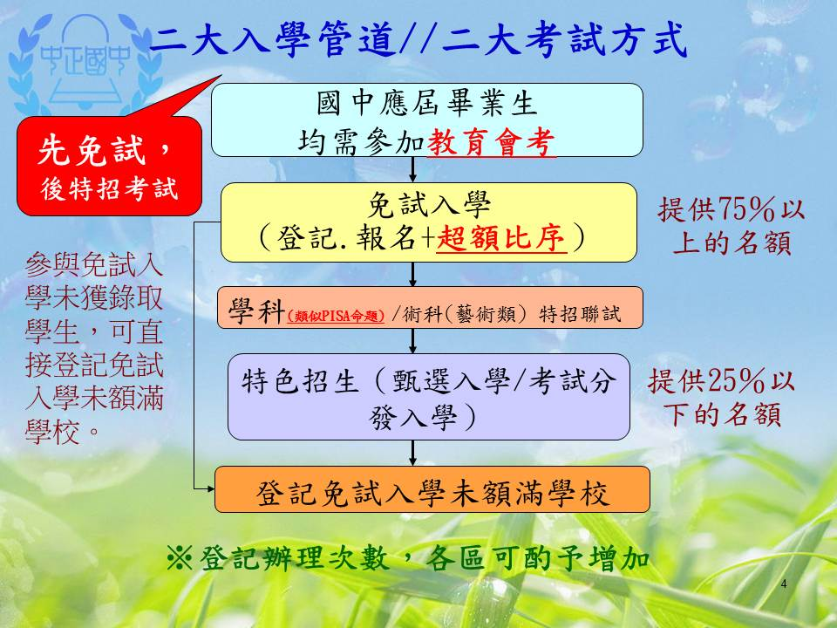
陸、各處室報告：
一、教務處
（一）教學組呂慶書組長：
- 本週四、五早自習英語廣播測試。
- 4/3(三)無輔導課、晚自習。
（二）註冊組鄭雅蘋組長：
  - 教育會考-3/30、3/31。考場：建中。
  - 基北區高中職免試入學 校內報名：3/25-26。
  - 五專免試、藝才班（音、美、舞、戲）
校內報名： 3/27
  - 初審新生入學卡資料。
（三）設備組施尚甫組長：
    - 已於3/21（四）將46屆北市科展說明書送民生國中，4/5（五）公布入選名單。
    - 將於導師會報及教研會宣導好書交享閱、班級書庫、人間福報讀報徵文及2013年國中科奧校內甄選等活動，也將利用中正首頁及公開場合對同學說明。
（四）資訊組梁永芳組長：
- 無線網路異常處理。
- 102年度資訊設備驗收。
二、訓導處
（一）訓育組吳相儀組長：
- 已於3/18選出四位優良學生代表，謝謝所有協助的工作同仁；目前正請導師協助填報優生資料。
- 3/20已進行七年級校外教學路勘，並於3/13-3/18準備七年級校外教學繳費事宜，感謝出納組協助繳費事宜。
- 訂於4/3下午拍攝九年級班級團體照。
- 畢業紀念冊封面已於3/26完成第1階段票選，將於段考後由全體學生進行第2階段票選。
- 全國學生音樂舞蹈比賽已於今日完畢，感謝訓導處、總務處、會計室同仁大力協助相關事宜。
(二)衛生組蔡宜芬組長：
    - 預定3/9(六)進行廁所外包清潔工作，共20間廁所，感謝事務組協助。
    - 第2學期環保義工招募完畢，共招募210位同學，若各處室有需環保義工協助之工作，可與衛生組接洽。
    - 預定3/1完成第2學期營養午餐補助學生名單造冊。
（三）訓導處林主任文中：
- 4/13全中運在宜蘭舉行，本校有11位學生參加。
- 本校818上週有4位學生腸病毒，故該班停課2天；703有2位同學流感、907有1位同學疑似諾羅病毒感染，目前正密切觀察中。
三、總務處
(一)出納組蔡幸娥組長：
- 辦理七年級校外教學費用統計及補收。
- 優秀學生獎學金、清寒學生午餐補助費等款項陸續領回轉發。
（二）文書組王金蘭組長：
  - 公文函稿及附件請記得要用雙面列印，以符公文減紙之規定，煩請各處室主任協助把關，如有不符規定情況，請退回承辦人重新處理。
  - 預計本週起清理已達解密條件之機密公文，屆時請相關承辦人配合辦理公文解密。解密步驟如下：
（1）至文書組借調原機密公文。
（2）填寫機密文書機密等級變更或註銷紀錄單送單位主管及校長陳核。
（3）以雙線劃記原有機密等級標示、加蓋承辦人員職名章。
（4）歸還已更改為普通件之公文於文書組存檔。
- 第二代報局表單系統自3/26(二)開始實施，相關操作說明公告於網站，請參考。
（三）總務處朱主任文源：
- 818因腸病毒停課，3/23已完成消毒該層樓教室及4.5樓廁所。
- 3/23.24完成化學教室2輕鋼架掉落維修及其他專科教室輕鋼架補強。
- 游泳池OT案持續進行中，檢視修訂後之「先期規劃及可行性評估」，報局核備。
- 已完成102年度消防安全設備檢驗，因設備過於老舊，在系統迴路及滅火器藥劑過期為最大缺失，目前積極洽談維修。
- 照明設備更新為節能燈具案以共同供應契約下單，陸續將進行施作。
- 103年其他修建工程經督導後修正，目前已民主樓屋頂防漏為第一優先。
- 靠中庭園階梯上青苔已於3/23派人清洗乾淨，日後請衛生組督促學生每週清洗一次，以維護清潔。
四、輔導室
（一）輔導組袁詠蕙組長：
- 3/27 11：00召開家庭教育委員會。
- 3/27 12：00性別平等教育委員會。
- 3/29 多元能力開發班「觀光餐飲班」開課（5-7節），於南強工商。
- 4月為性別平等教育宣導月，將依本學期「性平宣導教育實施計畫」內容推動本校各項宣導活動。
（二）資料組董燕如組長：
- 3/11～3/21邀請公私立高中職至校辦理『升學座談會』已辦理完畢，同學收穫良多！
- 持續彙整『生涯檔案』中，待校稿完畢後可印製。
- 3/22（五）金華國小蒞校參訪圓滿結束，感謝各處室幫忙！
- 彙整古亭國小對本校提出的問題，【感謝教、訓、總、輔主任們對問題的回覆！】以利3/29(五)至古亭國小進行宣導！
- 持續與東門國小及其家長會、市教大附小聯繫蒞校參訪事宜。待相關事項聯繫妥當後，會再發予『工作人員配當』給相關人員，屆時再請大家幫忙，感謝！
- 101學年度鄰近國小宣導活動時程表：
3/7 (四)8:20-8:30國語實小畢業生宣導 【已辦理完畢！】
3/16(六)9:40-10:00國語實小畢業生家長宣導【已辦理完畢！】
3/22(五)13:30-14:30金華國小畢業生及家長蒞校參訪【已辦理完畢！】
3/29（五） 9:30-10:10至古亭國小畢業生宣導
4/22（一） 9:00-10:30東門國小家長蒞校參訪
5/17 (五) 13:30-15:30東門國小及教大附小蒞校參訪
※感謝衛生組為此與原訂的週會講座更動、協調！
（三）特教組鐘宜騫組長：
- 已完成本學期在校生與國小升國中學生鑑定安置資料送件，共44位。
- 學習中心第八節多元能力課程已全數開課，特殊生繳費也在八年級家代協助下順利完成。
- 3/25~3/29將受理校內資優鑑定的報名。
- 目前正在調查九年級特殊生參加基測意願，並提出特殊考場申請表。
- 4.16(二)上午將有特教輔導團到校。
- 4.19(五)預計安排學習中心校外教學活動(桃園義美食品及南僑肥皂觀光工廠)，未參加的特殊生當天將留在原班。
（四）輔導室吳主任榛庭：
  - 持續個案追蹤輔導。
  - 4/9上午特教輔導團訪視，屆時煩請各處室給予協助。
  - 4/19學習中心多元能力產業探索，煩請各處室給予協助。
五、人事室宋主任瑞金
- 臺北市政府102年3月14日函以，市府自103年度起停止編列員工上下班交通補助費預算。
- 避免市府公務員有違法兼職之情事，再次重申公務員服務法第14條規定：「公務員除法令所規定外，不得兼任他項公職或業務。其依法令兼職者，不得兼薪及兼領公費。依法令或經指派兼職者，於離去本職時，其兼職亦應同時免兼。」。
- 有關同仁權益事項及相關法令解釋函，本室將隨時至本校網頁之行政公告處公告週知，請同仁經常上網瀏覽，不要讓自己的權益睡著了喔！
六、會計室張主任青雲
  - 101年度資本支出實際執行結果檢討審查表本校執行率為88.63%。(該執行率含補強工程委外設計部份936,570轉下年度辦理)
七、教師會黃碧玉會長
    - 有關本校家長對外聲稱老師未做PISA教學一事，請學校有機會多鼓勵7、8年級任課老師，本校老師做了很多，只是學生回家未告知家長充分了解而已。
    - 上週三健檢已順利結束，感謝總務處協助場佈及解決電源問題。
柒、散會。（上午10：20）

